FRANCOSKA REVOLUCIJA

Kazalo
1. Uvod 2
2. Kdo je bil kdo v francoski revoluciji? 3
3. Priprave na revolucijo 3
4. Vzroki za francosko revolucijo 4
5. Revolucija 6
5.1 Prvi del revolucije – od 1789 do 1791 6
5.2 Drugi del revolucije – Francija postane republika (1791 – 1793) 8
5.3 Vladavina terorja (1793 – 1794) 10
6. Konec revolucije 12
7. Pomen francoske revolucije 12
8. Zaključek 13
Literatura 14

1. Uvod
V sledeči seminarski nalogi, bom skušala čim enostavneje in razumljivo predstaviti francosko revolucijo, ki je pomembno vplivala na razvoj Francije, Evrope in Evropske unije, ter svetu prinesla nove nazore in poglede na svet.
Naloga je razdeljena v 7 poglavij. V njih je predstavljen potek francoske revolucije. Razvoj, vzroke, pomembne dogodke in konec revolucije.
2. Kdo je bil kdo v francoski revoluciji?

V francoski revoluciji so sodelovali vsi sloji prebivalstva, ki so se potem delili na razne skupine in bili različno poimenovani:
- Brezdokolenkarji (Sans-Culottes) so bili domoljubi, delavci, ki so za razliko od plemstva, ki je nosilo dokolenke, nosili dolge hlače (znani tudi kot sankiloti).
- Jakobinci (Jacobins) so bili meščanski revolucionarji, radikalni demokrati. Sprva se se sestajali v samostanu sv. Jakoba v Parizu, od tod tudi ime.
- Žirondisti (Girondins) so bili pripadniki reformistov v francoski revoluciji. Bili so pripadniki srednjega in visokega meščanstva. Ime so dobili po pokrajini Girondi, odkoder je bilo največ njihovih pripadnikov.
- Besneži (Enrages) so bili pripadniki domoljubov v času konventa.
- Hebertisti (Hebertistes) so bili privrženci časnikarja Heberta, ki je bil dolgo eden izmed glavnih sodelavcev Robespierra.
- Muscadini (Muscadines) ali gizdalini so bili napadalni rojalistični nasprotniki jakobincev leta 1794.
- Chouani (Chouans) so bili rojalistični uporniki, ki so delovali predvsem v Bretaniji in ob Loiri. Ime so dobili po vodji Jeanu Chouanu.

3. Priprave na revolucijo

Francosko revolucijo so med letoma 1770 in 1789 pripravljale številne vstaje in upori, ki so se odvijali po Angleških kolonijah v Ameriki in po evropskih monarhijah.
Boj za neodvisnost v Ameriki je imel velik vpliv tudi na prebivalce Evrope.
4. julija 1776 so poslanci ameriških držav na kongresu v Philadelphiji razglasili neodvisnost ZDA.
Leta 1778 je francoski kralj Ludvik XVI. v imenu Francije poslal ameriškim upornikom večjo vsoto denarja in jim zagotovil vojaško pomoč.
Vojna se je končala oktobra 1781, ko so američani pod vodstvom generala Washingtona s pomočjo francoske vojske premagali Angleže. Z versajsko pogodbo je bila leta 1783 priznana neodvisnost ameriških držav.
Vojno je spremljala tudi politična revolucija, v vsaki državi so namreč ''domoljubi'' sestavili ustavo, ki je vsakemu državljanu zagotavljala pravico do svobode, življenja in iskanja sreče. Vsi državljani so bili svobodni in enaki pred zakonom, oblast pa sta imela v rokah kongres in predsednik, ki ga je volilo ljudstvo.
Nad ameriškim sistemom, za katerega so izvedeli iz časopisov ali preko plemičev in prostovoljcev, ki so se vrnili iz Amerike, so se navduševali tudi v Evropi. Beseda ''domoljub'' je postala zelo moderna, ZDA pa so postale vzor države.
V Švici je prišlo do prvih revolucionarnih poskusov. ''Predstavniki'' (meščani) in ''domačini'' (potomci protestantskih emigrantov iz 16. in 17. stol.), ki so bili brez kakršnih koli političnih pravic, so aprila 1782 Patriarcatu (sestavljali so ga plemiči), ki je vodil državo, prevzeli oblast. V škodo demokratov, pa se je izvršila intervencija tujih čet (med njimi tudi francoske), po kateri je bil Patriarcat hitro obnovljen. Za tem se je večina demokratov preselila v Francijo, kjer je vladal Ludvik XVI.
V istem času je prišlo do vstaj tudi na Irskem, ki je bila last Angležev. 80 000 Ircev je bojkotiralo angleško blago, leto za tem pa so irski katoliki, preganjani s strani angleških protestantov, ustanovili nelegalno organizacijo ''Združeni Irci'' in zahtevali volilno pravico. Prav tako so tajnost glasovanja in volilno pravico zahtevala tudi druga združenja.
V Angliji so se zvrstili še razni drugi nemiri.
Vstaje so se odvijale tudi na Nizozemskem, kjer se je leta 1783 začela revolucija v nizozemskih Združenih provincah. Meščani in nekaj plemstva so takrat z željo, da bi zmanjšali oblast vladarja stathouderja Viljema V., ustanovili ''domoljubno stranko''. Črno kokardo so dlje časa razkazovali vpričo vladarjevih privržencev.
Leta 1785 je tako Viljemu V. tri dni grozila vstaja.
Septembra 1787 so bili uporniki dokončno premagani. Na pomoč Viljemu V. je priskočil pruski kralj Fiderik Viljem II. Vseeno pa to ni vzelo poguma belgijskim ''domoljubom'', ki so bili pod avstrijsko krono. Naklonjene tradiciji, so se čutili ogrožene zaradi liberarnih reform Jožefa II. in povzročali nemire po državi. Upornike sta vodila Van der Noot, ki je želel vrnitev tradicionalnih vrednot, in Vonock, vodja ''domoljubov''. Za svoj emblem so prevzeli črno-rdečo brabantsko kokardo. Vstaja se je močno razširila, vendar so jo avstrijske čete leta 1790 zatrle in prevzele nadzor nad državo.
''Domoljubi'' so pribežali v Francijo, kjer je že potekala revolucija in kjer so bili sprejeti kot junaki.
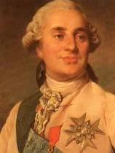
Ludvik XVI.

4. Vzroki za francosko revolucijo

Francija je bila v času t.i. starega režima centralistična absolutistična monarhija, ki ji je iz Versaillesa vladal kralj Ludvik XVI..
Vendar pa je bila tudi država, kjer je bila peščica privilegiranih na eni strani, in mestnih revežev in kmetov, ki so plačevali večino davkov in kmetje še dajatev, na drugi strani. Bogatejši neplemiškega rodu, sicer niso bili brez pravic, vseeno pa so imeli manj zakonskih in družbenih pravic, kot so jih imeli aristokrati – tista peščica privilegiranih.
Nekateri meščani in plemiči, ki so razmišljali pod vplivom angleških razsvetljenskih idej, so menili, da morajo biti podlaga položaja v družbi, posameznikove zasluge. Prav tako se niso strinjali s kraljevim absolutizmom in potratnostjo dvora.
Vzroki za revolucijo so bili tudi šibek značaj kralja Ludvika XVI. in nepriljubljenost njegove žene Marije Antoinette, delitev prebivalstva na tri stanove: duhovščino, plemstvo in tretji stan. Socialno so bili stanovi zelo neenotni.
Duhovščina je kot prvi stan uživala največ ugodnosti. Posebne politične pravice in davčne ugodnosti ter gospodarsko moč, ki je bila sestavljena iz velike zemljiške posesti in desetine.
Ugodnosti je neposredno uživala predvsem visoka duhovščina, nižja, ki so jo sestavljali župniki in pomožni duhovniki, ter menihi in redovnice pa so večinoma živeli v hudih stiskah.
Tudi plemstvo je bilo ob uvedbi absolutizma neenotno. Dvorno plemstvo je živelo v kraljevi bližini in zato tudi živelo zelo potratno, kar so jim omogočala darila kralja in denar iz državne blagajne. Podeželsko plemstvo, ki ga je bilo več, pa je bilo krepko na slabšem in je bilo zaradi tega do svojih podložnikov veliko krat še bolj neusmiljeno glede dajatev, kot bi bilo sicer. Ohranili so častne privilegije, kot so npr. pravica do nošenja meča, ločene klopi v cerkvah, obglavljenje namesto obešanja v primeru smrtne kazni, etc.
Tretji stan, ki je bil najbolj številčen, je bil tudi najbolj različen, sestavljali so ga raznovrstni meščani (bogati bankirji in trgovci, podjetniki, odvetniki, zdravniki, obrtniki, uradniki, etc.), kmetje in delavci. To je bil tudi najbolj nezadovoljen stan, ki je najbolj težil k spremembah, saj so živeli na robu preživetja. Prvi in drugi stan sta pomenila le odstotek prebivalstva, sta imela 2/3 vseh posesti, nosila pa sta le desetino vseh davčnih bremen, in v teh nesorazmerjih so se skrivali glavni vzroki za revolucijo v Franciji.
Neposredno ozadje revolucije je bil bankrot vlade po tem, ko je kralj pomagal v vojni za ameriško neodvisnost. Da bi pokrili stroške, si je država nenehno sposojala denar pri bankirjih in jemala denar od davkov, ki jih je plačeval samo tretji stan. Finančni ministri kljub vsemu niso mogli pokrivati nenehnih izgub, zato so predlagali, da bi uvedli enakost glede obdavčevanja, in obremenili tudi plemstvo in duhovščino, vendar jih je pariški parlament, ki je bil najvišje stanovsko sodišče, zavrnil, namreč vztrajal je da lahko davke odobrijo samo državni stanovi. Ti parlamentarci, ki so si plemiški naslov kupili, pa so želeli nadzirati kralja, zato jih je ta izgnal na podeželje, kjer so iz nezadovoljstva zanetili veliko vstaj.
Kralj je zato bil primoran sklicati državne stanove. To je storil 1. maja 1789, prvič po letu 1614.
Politično krizo pa je spremljala tudi težka gospodarska kriza. Poplave leta 1787 in nadaljne uničevanje letine s točo v letu 1788. Cena kruha je naraščala, zaslužki, predvsem kmetov so pa enako hitro padali, tekstilne tovarne, ki so že trpele zaradi angleške konkurence so morale odpuščati delavce, reveži so beračili.
Spomladi, leta 1789, so po vsej Franciji trije stanovi skupaj izvolili 1139 poslancev in sestavili 40 000 zvezkov s pritožbami, kmetje, ki so bili večinsko prebivalstvo, so zahtevali odpravo fevdalnih in stanovskih pravic, desetine, davkov na sol, …
Državni stanovi so bili sklicani, da bi skupaj pretehtali reformo davčnega sistema in omejitve oz. odprave privilegijev.
Zasedanje stanov se je začelo 5. maja 1789 v Versaillesu. Prišlo je do novih težav. Čeprav je imel tretji stan takrat toliko poslancev, kot prvi in drugi skupaj, pa je, če so se glasovi šteli po stanu in ne po številu ljudi, ostal v menjšini. Da do tega ne bi prišlo, so se poslanci tretjega stanu 17. junija 1789 razglasili za ustavodajno narodno skupščino. 20. junija istega leta so v veliki dvorani Igralnice (prostor za igranje neke igre z žogo v bližini palače v Parizu) prisotni prisegli, da se ne bodo razšli, dokler se ne sestavi ustava.
Teden dni za tem, je Ludvik XVI. ukazal duhovščini in plemstvu, da se pridružita narodni skupščini.
Na razvoj in potek revolucije so tudi pomembno vplivale ideje francoskih razsvetljencev.
Vpeljali so moto francoske revolucije: Liberté, égalité, fraternité, ou la mort! – Svoboda, bratstvo, enakost ali smrt, skrajšano svoboda, bratstvo, enakost, ki je še danes slogan Francije.

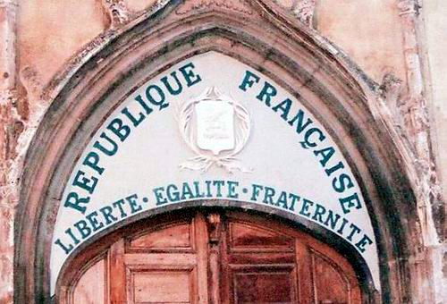
Svoboda, enakost, bratstvo

5. Revolucija

Francoska revolucija je potekala med letoma 1789 in 1799. V času od 1789 in 1792 so v Franciji strmoglavili takratni družbeni red, značilen za prejšnje stoletje. Leta 1792 je postala republika, med letoma 1793 in 1794 pa je trepetala pod revolucionarno diktaturo.
Leta 1795 je na čelo države postopoma pričel stopati Napoleon Bonaparte.

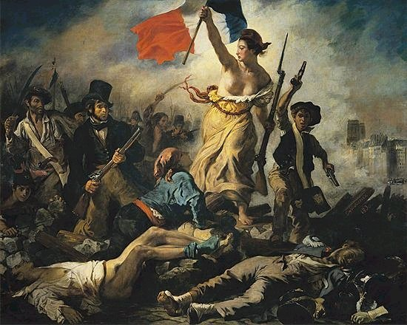
Delacroix: La liberté guidant le peuple

5.1 Prvi del revolucije – od 1789 do 1791
Torej, poslanci tretjega stanu so se proglasili za narodno skupščino in hoteli uvesti reforme. Kralj je poslal čete v Pariz in Versailles, in medtem, ko je potekalo zasedanje državnih stanov, je v Parizu vladalo pomanjkanje, ljudje so bili prestrašeni in vznemirjeni, saj je Pariz oblegalo 20 000 vojakov. Prav tako je kralj odstavil ministra Neckerja, ki je bil preveč naklonjen reformam. Pariške množice – ''domoljubi'' so v strahu pred zaroto plemičev 14. julija 1789 zavzeli Bastiljo – kraljevo utrdbo in zapor, kamor je kralj zapiral nasprotnike absolutizma, saj so želeli zaseči orožje. Zavzetje Bastilje je bil tudi povod za francosko revolucijo. Po mnenju mnogih zgodovinarjev pa je imelo zavzetje bolj simboličen, kot pa praktičen pomen. Zatem so ''domoljubi'' v vseh mestih ustanovili narodne straže.
Prav tako so se na podeželju razširile govorice, da so plemiči najeli tolpe, ki naj bi uničevali pridelke, zato je poleti med kmeti vladala doba ''velikega strahu'', nazadnje so zaradi teh govoric celo prijeli za orožje.
Prebivalci podeželja so zavzemali gradove in požigali dokumente o fevdalnih dajatvah.
V Versaillesu so v noči iz 4. na 5. avgust predstavniki plemičev pristali na odpravo privilegijev plemstva in duhovščine, odpravo fevdalnega sistema, dajatev. Stanovi so bili odpravljeni, stari družbeni red se je zrušil, razglasili so tudi enakost pred zakonom in v obdavčevanju in tako je kmet postal svoboden.
26. avgusta je bila sprejeta Deklaracija o pravicah človeka in državljana , v kateri je zapisano, da se človek in državljan nikdar ne more odpovedati svojim naravnim pravicam, da so vsi ljudje svobodni in enakopravni, ter enako zavezani k plačevanju davkov, kraljeva oblast pa izvira iz ljudstva.
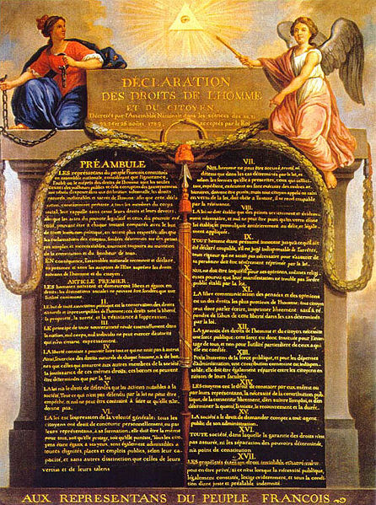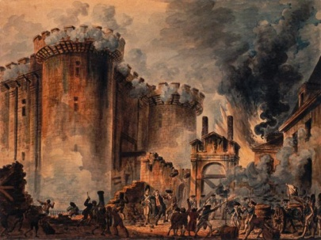
Deklaracija človekovih pravic Napad na Bastilijo
Velike plemiške družine so se začele izseljevati in pričele delovati proti revoluciji. Tuje vladarje so skušale prepričati naj intervenirajo.
Nezaupanje, nadzori in aretacije ljudi so se krepile.
V začetku oktobra je v Versailles prišlo okoli 5000 žensk, ki jih je vznemiril domoljubni tisk. Ugrabile so kralja, ki je bil osumljen, da je podlegel vplivu dvorjanov. Kraljeva družina in ustavodajna skupščina je morala priti v Pariz, ki je bil žarišče revolucije.
Gospodarska kriza v Franciji je zvečala število revežev, beračev, razbojniških tolp, sprožila številne kmečke upore.
Predvsem zaradi tolp so ustanovili narodno gardo za zaščito lastnine. Narodna garda je postala pomemben del revolucionarne vojske.
Ukrepi skupščine so sčasoma odpravili plemiške nazive, razlastili cerkev, duhovnike razglasili za državne uradnike, poskrbeli za šolstvo in uvedli civilno poroko.
14. julija 1790 je prav tako potekal shod, imenovan ''Enotnost Francozov''. Prirejen je bil na Marsovem polju in je bil zelo veličasten. Prisoten je bil Ludvik XVI..
3. septembra 1791 je bila sprejeta ustava in Francija je postala ustavna monarhija. Kralj je imel še vedno nekaj moči – zelo šibko oblast – pravico veta, zakonodajna oblast pa je bila v rokah narodne skupščine, katere predstavniki so bili voljeni na 2 leti, volili so lahko glede na premoženje.
Državo so po ustavi razdelili na 83 upravnih enot – departmajev.
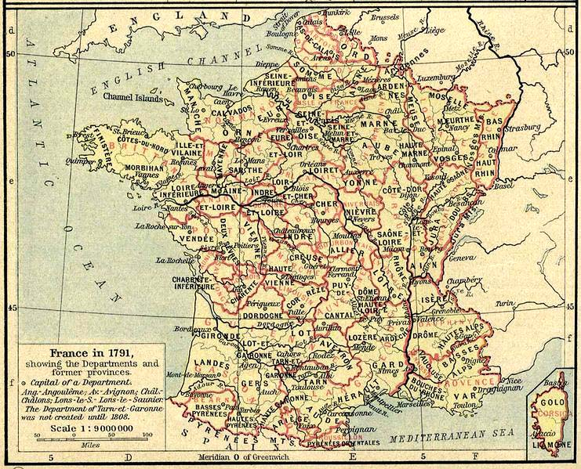
Razdelitev na departmaje 1791

5.2 Drugi del revolucije – Francija postane republika (1791 – 1793)

Oblikovana je bila nova – ustanovna oblast, kjer je imela novoizvoljena skupščina zakonodajno oblast, lokalna oblast in sodni sistem pa sta bila v celoti preoblikovana. Povečala se je tudi strpnost do protestantov in Judov. Tako se je zmanjšala moč in nadvlada katoliške Cerkve. Prodaja in zaplemba cerkvenih zemljišč je pomagala k zapolnitvi prazne državne blagajne.
Leta 1791 je papež obsodil novo civilno ustavo in duhovščina se je razcepila na ''nepokorne'' in ''ustavne'' duhovnike. Vse slabši gospodarski in politični položaj je povzročil tudi razkol med revolucionarji. Razdvojili so se v Jakobince, ki so jih podpirale revnejše ljudske množice, ter na žirondiste, ki so jih podpirali bogati meščani.
Ludvik XVI. je 20. junija 1791 skušal pobegniti iz države. Ta ponesrečen pobeg je povzročil nasprotja med domoljubi. Hoteli so odstaviti kralja. 17. julija je dal na Marsovem polju La Fayette postreliti vse kordiljerske demokrate, ki so takrat podpisali zahtevo za odstavitev kralja. Po ponesrečenem poskusu pobega, je moral kralj l. 1791 potrditi novo ustavo. Revolucija je do konca 1791 zmirnega v Franciji odpravila absolutizem in preoblikovala francosko družbo.
Vendar pa je še zdaleč ni bilo konec. Leta 1792 so sosednje države, ki so želele čimprej zatreti revolucijo, kajti lahko bi se razširila še nanje, napadle Francijo. To je zbudilo sumničenja o izdajah in zarotah in po pariških zaporih so brezdokolenkarji pobili tisoče osumljenih protirevolucionarjev. Konec septembra, na predvečer zmage pri Valmyju, je konvent Francijo razglasil za republiko. Sodelovanja s tujimi vojskami je bil osumljen tudi kralj in brezdokolenkarji so zahtevali, da ga odstavijo. 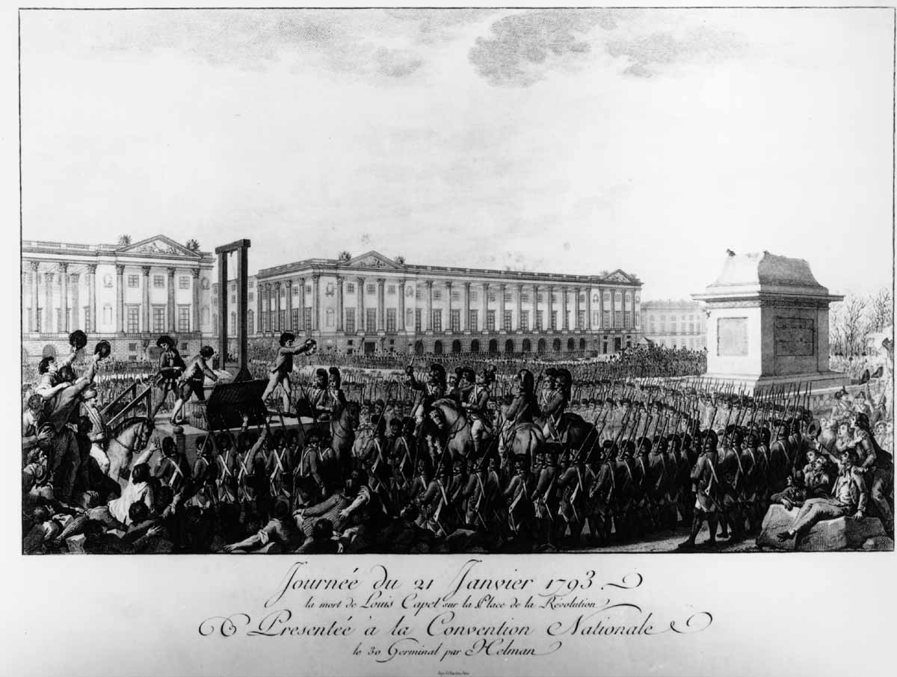
Usmrtitev kralja
Ludviku XVI. in Mariji Antonietti so naslednje leto sodili in oba sta umrla pod giljotino.

Usmrtitev kralja je Francijo potisnila še globlje v vojno.
Njene sovražnice so postale zaradi usmrtitve, zraven Avstrije in Prusije še Nizozemska, Anglija, Švedska, Sardinija, Portugalska in Papeška država. V boju je na čelo evropskih držav je stopila Anglija.
Kljub 300 000 možem je Francija doživljala mnogo porazov.
Mnogi Francozi se z revolucijo niso strinjali... Veliko se jih je izselilo (emigres), v Vendeeji in Normandiji pa so se zvrstili upori. Predvsem upori vendeejskih kmetov.
Vojna med njimi in republikanci je trajala nekje 10 mesecev. Ko so bili 3. maja in 2. junija revolucionarni dnevi, so montanjardski poslanci zapirali žirondiste, ki niso bili sposobni ustaviti protirevolucionalne nevarnosti. Kmalu se je 60 departmajev uprlo konventu in se postavilo na stran žirondistov.
Ker so želeli preprečiti državljansko vojno in vojne s tujci, so posamezniki (Jean-Paul Marat,...), želeli uvesti revolucionarno diktaturo.
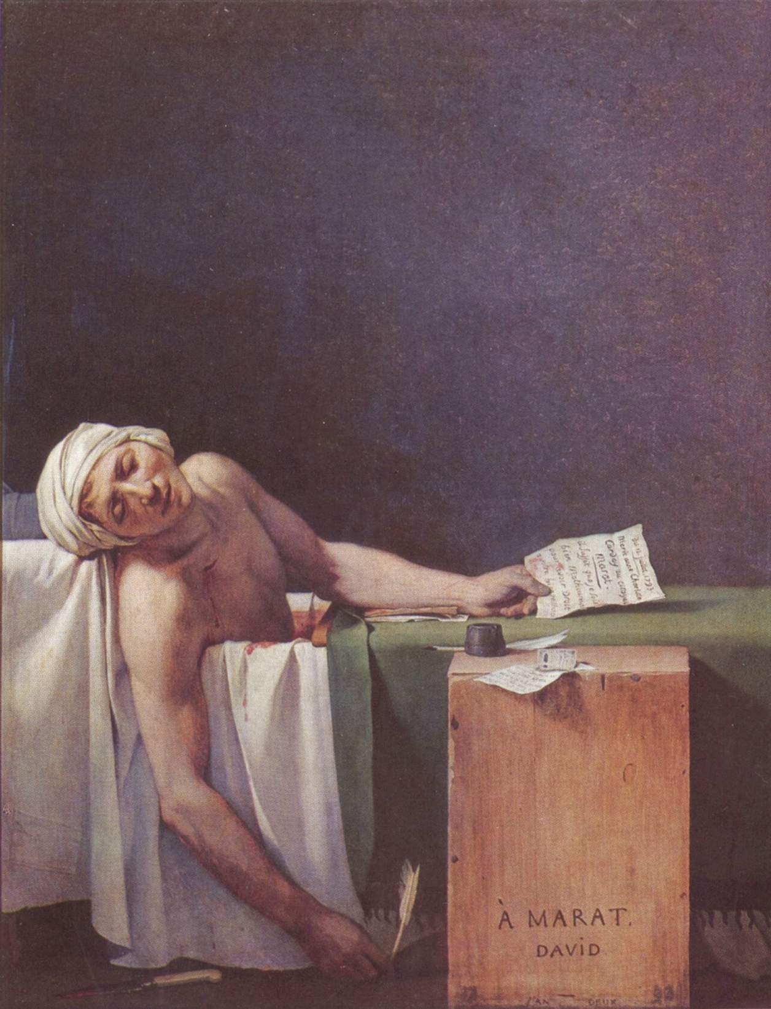
Umorjen Marat – ubila ga je charlotte corday,
ki je podpirala žirondiste.

5.3 Vladavina terorja (1793 – 1794)
Vladavina terorja se je pričela z uvedbo diktature, ki so jo uvedli jakobinci potem, ko so iz konventa pregnali žirondistične poslance.
Zaradi številnih porazov Francoske vojske je prebivalstvo zajelo veliko pomanjkanje in nezadovoljstvo.
Popolno diktatorsko oblast je prevzel odbor za javno blaginjo. Najvidnejši član tega odbora je bil Maximilien Robespierre.
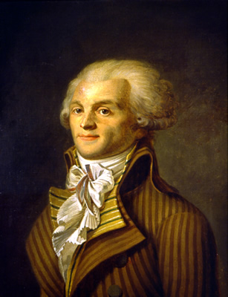
Robespierre
Uvedli so hude postopke in sankcije proti vsem nasprotnikom revolucije, znane kot ''vladavina terorja''.
Odbor je zadolžil odbor za javno varnost ter druge revolucionarje, da v vsaki francoski občini sestavijo seznam osumljencev in jih aretirajo.
Po vsej Franciji so takrat dali zapreti okoli 300 000 ljudi in jih med njimi okoli 17 000 tudi usmrtili.
Revolucionarna vojska brezdokolenkarjev je morala septembra 93 zaradi pritiska besnežev nadzorovati preskrbo velikih mest. Pod vodstvom Fouquier-Tinvilla je revolucionarno sodišče prirejalo procese proti kraljici, žirondistom,... V vsakem departmaju so strogo ubogali diktaturo in ukaze odbora za javno blaginjo. V Lyonu je bilo pobitih 2000 žirondistov in kraljevih privržencev, gospodarski teror je zahteval še več zaplemb, prinesel je maksimiranje mezd in cen.
Spomladi 1794 se je teror še povečal. Odbor za javno blaginjo je dal odstraniti vse svoje nasprotnike, tudi levičarje, ki so bili odgovorni za politiko razkristjanjevanja. Robespierre je namreč verjel, da je vera nujno potrebna za stabilnost naroda. Zato je uvedel ''kult najvišjega bitja''. Prav tako je dal zapreti ''hebertiste'', ki so izkoriščali splošno nezadovoljstvo, saj se je bal uporov.
Kmalu za tem je izdal ukaz za usmrtitev Dantona in Desmoulinsa, ki sta zahtevala konec strahovlade.
Močno so skrčili tudi pravice osumljencev, s tistimi, ki so bili obsojeni pa niso imeli niti kančka usmiljenja. Junija 1794 je odbor za javno blaginjo izglasoval zakon, ki je odpravil odvetnike na obrambni strani pri sodnih procesih. Tako so se pod giljotino ''kakor požete kopičile glave''.
V mesecu in pol so izvedli 1400 usmrtitev. Toliko, kot so jih leta 1793 v celem letu.
Julija 1794 so člani konventa zaradi strahu za življenja in v strahu pred njegovo močjo, Robespierra in njegove prijatelje obtožili. Že naslednji dan so jih 23 usmrtili.
Strahovlada se je nadaljevala in v dveh letih je bilo ubitih 40 000 ljudi.
Za tem so prišli na vrsto še brezdokolenkarji. Njih so preganjali muscadini. Ma zahodo so ponovno ustanovili gverilo chouanov.
Septembra 1795 se je konvent razšel. Oblast je prevzel odbor petih pripadnikov buržoazije, znanih pod imenom direktorij.
Ustava iz III. leta (novo francosko štetje) je ohranila pravico 20 000 posestnikov, da izvolijo dve skupščini, ki bosta izdajali zakone. Izvršilna funkcija je bila podana petim direktorjem.
Na vsak izid volitev je prišlo do državnega udara ali s strani jakobincev ali s strani rojalistov.

6. Konec revolucije

Teror je bil končan, jakobinski klub so zaprli in odpravili so pariško komuno. Demokratično ustavo iz leta 1793 so zamenjali z drugo.
Parižani so bili proti tem ukrepom, vendar pa so bile pred vojsko, ki je bila ključnega pomena za obstoj direktorija, nemočne.
Pogosti vojaški posegi v politiko so dosegli vrhunec leta 1799, med udarom, ki ga je vodil Napoleon Bonaparte. General Bonaparte je zadušil rojalistični upor.
Položaj ljudi je bil katastrofalen. Cene se se vztrajno višale, povečal se je odstotek kriminala.
Vojna se je nadaljevala, kajti priključitev Belgije in desnega brega Rena Franciji, je onemogočila kakršno koli premirje s Francijo ali Avstrijo. Zaradi primanjkanja je bila država odvisna od bankirjev in stremuškim generalom.
V Italiji je za tem Napoleon premagal Avstrijo. Po miru v Campu-Formiu so bila Franciji končno priznana naslednja ozemlja: Belgija, območje Milana, Benetke in Jonski otoki. Priključeni so bili še Mulhouse, Ženeva, Nica, Piemont in Savoja.
1798. je na čelo nove zveze proti direktoriju spet stopila Anglija. Republikanske čete so doživljale veliko porazov, admiral Nelson je uničil Napoleonovo mornarico, ...
Napoleon se je osredotočil na zavzemanje Egipta, Francija je bila na tleh, Francozi pa so si želeli le še miru in reda.
Ko se je Bonaparte vrnil, je bil zelo priljubljen in ob podpori številnih poslancev, ministrov ter predsednika zakonodajne skupščine petstotih poslancev, ki je bil njegov brat Lucien, je izvedel državni udar. Novembra 1799 je razpustil skupščino petstotih. On, Sieyes in Ducos, ki so se samooklicali za konzule so prevzeli vso oblast.
Tako je Napoleon lahko oznanil konec revolucije.
Napoleon je 1800. najprej postal prvi konzul, 1804 pa cesar Napoleon I.. Tako je zrušil prvo republiko. Njegova vojaška diktatura je je obnovila centralistični nadzor in vpeljala novo aristokracijo.

7. Pomen francoske revolucije

Francoska revolucija je postala pomembna prelomnica v zgodovini človeštva. Prinesla je veliko dobrega. Pričel se je vzpon meščanstva, ki je postavil temelje parlamentarne demokracije, za vzpon na oblast več ni bila pomembna ''modra'' kri, ampak denar in sposobnosti, pomembno za vzpon je bilo tudi delo posameznika, ne pa rod.
Ohranil se je decimalni merski sistem, najpomembnejša pa je bila uveljavitev novih načel, ki so ljudem v izhodišču ponujala enake možnosti (na tem temeljijo razni današnji sistemi, kot naprimer Rawlsov sistem ''Tančica nevednosti'', Marksizem, ...). Tako so se razvijale svoboda govora, tiska, enakost pred zakonom, zaščita osebne lastnine, ... Vse to narekujejo razne listine o človekovih pravicah, tudi tista iz časa francoske revolucije.
Imela pa je tudi negativne posledice... Prebivalstvo Francije je še dolgo čutila posledice nemirov in vojn, pomanjkanje, število revežev je naraslo, pomembna mesta so spet zasedli pripadniki plemstva, država je gospodarsko nazadovala.

Prebivalstvo ni bilo sposobno plačati cene revolucije.

8. Zaključek
Očitno je torej, da je bila francoska revolucija pomemben dogodek v zgodovini. Pomembna je bila za razvoj evropskih držav in sveta. Uvedla je mnogo sprememb, ki so se dolgoročno obrestovale.
Čeprav je tvegala mnogo žrtev, na nek način finančno onemogočila povprečno francosko prebivalstvo ter povzročila mnogo slabega, se je na nek način vse skupaj obrestovalo, saj morda brez francoske revolucije v Evropi še danes ne bi imeli listin o človekovih ptravicah, kar je sicer malo verjetno, ampak dejstvo je, da je možnost obstaja...

Literatura

KNJIGE IN PUBLIKACIJE:
Stane Brzelak: SREDNJI IN NOVI VEK, učbenik zgodovine za 2. letnik gimnazij. Modrijan. Ljubljana. 2005.
Martin Žnidaršič in drugi: DRUŽINSKA ENCIKLOPEDIJA GUINNESS. Delo tiskarna. Ljubljana. 1997.
Herve Luxardo: V ČASU FRANCOSKE REVOLUCIJE, zbirka Kako so živeli. Mladinska knjiga. 1989.

INTERNET:
Francoska revolucija: http://sl.wikipedia.org/wiki/Francoska_revolucija
Französische Revolution: http://de.wikipedia.org/wiki/Franz%C3%B6sische_Revolution
Révolution française: http://fr.wikipedia.org/wiki/R%C3%A9volution_fran%C3%A7aise
Exploring the French revolution: http://chnm.gmu.edu/revolution/

